**Рейтинговая система оценивания:**

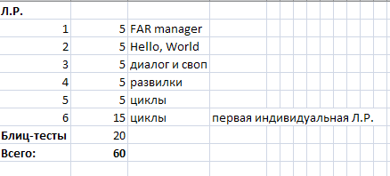

**Требования к оформлению:**

ЗАГАЛЬНІ ВИМОГИ

до виконання лабораторних робіт

за дисципліною «Програмування»  
("Об’єктно-орієнтоване програмування")

кафедра комп’ютерних технологій, ДНУ

2013/2014

Лабораторні роботи за курсом «Програмування» виконуються та здаються з використанням комп’ютера.

Основним результатом виконання кожної лабораторної роботи є звіт за встановленою формою (див. Додаток). До звіту можуть додаватися файли з текстами програм, exe-файли, файли тестових і результуючих даних і т.ін.

Звіт з лабораторної роботи мусить бути виконаний у встановлений для даної роботи термін.

Звіт може бути виконаний будь-яким з таких способів:

а) у вигляді текстового файла;

б) у друкованому вигляді.

ДОДАТОК. Форма звіту з лабораторної роботи

----------------------------------------------------------------

ЗВІТ З ЛАБОРАТОРНОЇ РОБОТИ

за курсом «Програмування»

студент(а/ки) групи ХХ-ХХ-Х

<ПІБ>

кафедра комп’ютерних технологій, ДНУ

2012/2013 навч.р.

1. **Постановка задачі**
2. **Опис розв’язку**
3. **Вихідний текст програми розв’язку задачі**
4. **Опис іинтерфейсу (керівництво користувача)**
5. **Опис тестових прикладів**
6. **Аналіз помилок (опис усунення зауважень)**

**Лабораторна 2 (Введення та виведення інформації)**

Лабораторне завдання полягає у наступному:

1. Для кожної задачі зобразити алгоритм розв'язку у вигляді блок-схеми

за допомогою програмного засобу yEd Graph Editor:

https://www.yworks.com/products/yed/

Для цього можна завантажити та проінсталювати на комп'ютері відповідний програмний застосунок, а можна скористатися браузерною версією редактора:

https://www.yworks.com/products/yed-live/

Блок-схему додати до звіту.

2. Для кожної задачі написати на мові C++ програму (консольний застосунок).

Налагодити і протестувати написану програму.

Додати текст програми до звіту.

Додати до звіту описання тестових прикладів і інтерфейсу програми

(тобто що мусить робити користувач, щоби програма виконала свою функцію).

Задача HELLO

======

Составить программу HELLO, которая выводит на экран

текст приветствия 'HELLO!!!'.

Задача ANKETA

======

Сотавить программу ANKETA, которая выводит

на экран анкетные данные автора программы

(фамилия, имя, отчество, пол, дата рождения,

адрес, номер телефона, место учебы, класс,

хобби).

Пример работы программы:

Фамилия : Билл

Имя : Гейтс

Отчество : Иванович

Пол : мужской

Дата рождения : 1.01.1900

Адрес : One Microsoft Way, 1, NY, USA

Номер телефона : 1-2-3-4-5

Место учебы : -

Класс : -

Хобби : программирование

Задача SQUARE

======

Сотавьте программу SQUARE, которая выводит

на экран квадрат в текстовом режиме (консоль).

Для рисования квадрата используйте символы текста.

**Лабораторна 3**

Задача ANKETA2

======

**Сотавить программу ANKETA2**, которая вводит с клавиатуры

анкетные данные пользователя программы (фамилия, имя,

отчество, пол, дата рождения, адрес, номер телефона,

место учебы, класс, хобби) и выводит их

на экран в отформатированном виде.

Пример работы программы:

Фамилия?= Билл

Имя?= Гейтс

Отчество?= Иванович

Пол?= мужской

Дата рождения?= 1.01.1900

Адрес?= One Microsoft Way, 1, NY, USA

Номер телефона?= 1-2-3-4-5

Место учебы?= -

Класс?= -

Хобби?= программирование

<и далее с первой строки экрана>

А Н К Е Т А

Фамилия Имя Отчество

------- --- --------

Гейтс Билл Иванович

Пол Дата рождения Номер телефона

--- ------------- --------------

мужской 1.01.1900 1-2-3-4-5

**Составить программу Guess,** которая:

======

1. Предлагает пользователю задумать число.

2. Диктует ему какие арифметичкские операции он должен выполнить.

3. Спрашивает что получилось.

4. Называет (отгадывает) задуманное число.

Пример формулы:

( ( (x*10) /2 +x ) /3 +4) /2 -2 =x

**Составить программу HELLO2**, которая:

1) спрашивает у человека его имя;

2) приветствует его по имени.

Пример

Как Вас зовут? = АВАС

Здравствуйте, АВАС!

**Составить программу HELLO3**, которая:

1) спрашивает у человека его имя;

2) спрашивает у человека его возраст;

3) спрашивает у человека его место учёбы;

4) приветствует его по имени.

Пример

Как Вас зовут? = АВАС

Сколько Вам лет? = 97

Где Вы учитесь? = Гимназия №130

Здравствуйте, АВАС!

Поздравляем Вас, Вам всего 94 года, а Вы уже ведёте диалог с компьютером!

Гимназия №130 будт гордиться Вами!

**Задача Parrot**

**=============**

Составьте программу PARROT, которая:

1. Просит пользователя ввести с клавиатуры

одну строку какого-то текста.

2. Выводит эту строку на экран

и на этом заканчивает работу.

**Задача SWAP3**

**============**

Составить программу SWAP3, которая:

1. Вводит с клавиатуры значения переменных A, B и C.

2. Выводит на экран значения переменных A, B и C в таком виде:

A=... B=... C=...

3. Меняет местами в ОЗУ (в оперативной памяти) значения

переменных A, B и C таким образом: --->A--->B--->C--¬

L-<-----------<---

4. Выводит на экран значения переменных A, B и C в таком виде:

A=... B=... C=...

**Задача SWAP4**

**============**

Составить программу SWAP3, которая:

1. Вводит с клавиатуры значения переменных A, B, C и D.

2. Выводит на экран значения переменных A, B, C и D в таком виде:

A=... B=... C=... D=...

3. Меняет местами в ОЗУ (в оперативной памяти) значения

переменных A, B, C и D таким образом: --->A--->B--->C--->D--¬

L--<-------------------

4. Выводит на экран значения переменных A, B, C и D в таком виде:

A=... B=... C=... D=...

**Лабораторна 4**

**Задача ABS**

=======

СОставить программу ABS, которая:

1. Вводит с клавиатуры вещественное число X.

2. Вычисляет модуль X.

3. Выводит результат на экран в следующем виде:

| значение X | = значение модуля X

Пример работы программы:

1)

X= -12

|-12| = 12

2)

X= 31

|31| = 31

**Задача Max0**

**=========**

Составить пpогpамму Max0, котоpая:

1. Вводит с клавиатуpы значения целочисленных пеpеменных

A, B.

2. Выводит их значения на экpан в виде:

A=... B=...

3. Находит максимум этих двух чисел

(то есть определяет какое из этих чисел больше).

4. Выводит вычисленный максимум на экpан в виде:

Max(значение A,значение B)=значение максимума.

**Задача AB**

=========

Составить пpогpамму AB, котоpая:

1. Вводит с клавиатуpы значения целочисленных пеpеменных

A, B.

2. Выводит их значения на экpан в виде:

A=... B=...

3. Пеpеставляет их значения в памяти местами так, чтобы выполнялось

A<=B

4. Выводит их значения на экpан в виде:

A=... B=...

**Задача ABC**

**==========**

Составить пpогpамму ABC, котоpая:

1. Вводит с клавиатуpы значения целочисленных пеpеменных

A, B, C.

2. Выводит их значения на экpан в виде:

A=... B=... C=...

3. Пеpеставляет их значения в памяти местами так, чтобы выполнялось

A<=B<=C

4. Выводит их значения на экpан в виде:

A=... B=... C=...

**Задача ABCD**

===========

Составить пpогpамму ABCD, котоpая:

1. Вводит с клавиатуpы значения целочисленных пеpеменных

A, B, C, D.

2. Выводит их значения на экpан в виде:

A=... B=... C=... D=...

3. Пеpеставляет их значения в памяти местами так, чтобы выполнялось

A<=B<=C<=D

4. Выводит их значения на экpан в виде:

A=... B=... C=... D=...

**Задача HIT**

==========

Составить прогамму HIT, которая:

0. "Задумывает" окружность O с центром в точке (x0,y0)

и радиусом R.

1. Вводит с клавиатуры вещественные координаты (x,y)

точки A на плоскости.

2. Проверяет, попадает ли точка A внутрь (либо на границу)

окружности O.

3. Выводит результат на экран в виде:

"Точка (x,y) [НЕ]попадает в круг с центром в точке (x0,y0)

радиуса R",

подставляя в результат вместо R, x0,y0, x,y их значения.

**Задача HIT2**

==========

Составить прогамму HIT2, которая:

1. Вводит с клавиатуры вещественные координаты (x,y)

точки A на плоскости.

2. Проверяет, попадает ли точка A внутрь (либо на границу)

заштрихованной области.

3. Выводит результат на экран в виде:

"Точка (x,y) [НЕ]попадает в заштрихованную область",

подставляя в результат вместо x,y значения.

**Составить программу MENU**, которая:

==========

1) выводит на экран следующий текст:

"Работает информационная система Лицея Информационных Технологий

1. Новости дня

2. Анекдот недели

3. Автора!!!

Введите соответствующий номер и нажмите ENTER."

2) вводит с клавиатуры номер;

3) выводит на экран соответствующую информацию.

**Лабораторна 5**

**Составить программу SUM**, которая:

==========

1) вводит с клавиатуры последовательность целых чисел,

заканчивающуюся нулем;

2) находит сумму всех членов последовательности;

3) выводит на экран найденное значение в виде:

"SUM= ...".

Пример

Введите последовательность целых чисел. Ноль - признак конца.

a[1]= 13

a[2]= 21

a[3]= 2

a[4]= 14

a[5]= -1

a[6]= -2

a[7]= 0

SUM=47

**Составить программу PRODUCT**, которая:

==========

1) вводит с клавиатуры последовательность целых чисел,

заканчивающуюся нулем;

2) находит произведение всех четных членов последовательности;

3) выводит на экран вычисленное произведение в виде:

"ПРОИЗВЕДЕНИЕ= ...".

Пример

Введите последовательность целых чисел. Ноль - признак конца.

a[1]= 13

a[2]= 21

a[3]= 2

a[4]= 14

a[5]= -1

a[6]= -2

a[7]= 0

ПРОИЗВЕДЕНИЕ=-56

**Составить программу MAX**, которая:

==========

1) вводит с клавиатуры последовательность целых чисел,

заканчивающуюся нулем;

2) находит наибольший из всех членов последовательности;

3) выводит на экран найденное значение в виде:

"MAX= ...".

Пример

Введите последовательность целых чисел. Ноль - признак конца.

a[1]= 13

a[2]= 21

a[3]= 2

a[4]= 14

a[5]= -1

a[6]= -2

a[7]= 0

MAX=21

**Задача "CountOdd"**

==========

Составить программу CountOdd, которая:

1. Вводит с клавиатуры последовательность целых чисел.

2. Считает сколько среди них нечетных.

3. Как только вводится число 0, программа прекращает работу

и выдает результат подсчета на экран.

Пример работы программы:

Введите число= 11

Введите число= 10

Введите число= 3

Введите число= 1

Введите число= 2

Введите число= 0

Встретилось 3 нечетных числа.

**Задача Parrot2**

==============

Составьте программу PARROT2, которая:

1. Просит пользователя ввести с клавиатуры

одну строку какого-то текста.

2. Выводит эту строку на экран.

3. Повторяет эти действия до тех пор,

пока пользователь не введёт пустую строку

(то есть не нажмёт просто ENTER).

**Fibonacci.txt**

=============

Задача Числа Фибоначчи (FIBO)

Последовательность чисел Фибоначчи - это такие числа f0, f1, f2, f3 ... :

f[0]=0

f[1]=1

f[N]=f[N-1]+f[N-2], если N>=2.

Легко видеть, что из этого определения получается такая последовательность чисел:

0 1 1 2 3 5 8 13 21 . . .

Составьте программу FIBO, которая:

вводит с клавиатуры число N, вычисляет число Фибоначчи с номером N (т.е. f[N])

и выводит его на экран.

Пример работы программы:

N = 7

F(7) = 13

**Задача Факториал**

==========

1)Составить программу **FACTOR**, которая для заданного натурального числа N

вычисляет факториал этого числа.

Факториал N обозначается так: N!

По определению N!=1*2*3*4* ... *(N-1)*N

Например: 4!=1*2*3*4=24

Пример работы программы:

Для вычисления N! введите:

N = 4

4!=24

2) Составить программу **FACTOR2** - усовершенствованный вариант программы FACTOR. Эта программа в ответ на неправильно введенное N (то есть не натуральное число) выдаёт вразумительную подскзку для пользователя.

Пример работы программы:

N = -1

Error: N must be natural, not negative!

Пример работы программы:

N = 3.14

Error: N must be natural, not real!

Пример работы программы:

N = шесть

Error: N must a number, not a string!

Для проверки "число/не число" на входе (cin)

можно применить такой приём:

1)

cin >> noskipws

2)

cin >> number;

if(!cin)

... значит, ошибка ...

else

{

cin >> onechar;

if(onechar - не "пробел")

... значит, ошибка ...

}

Заметим, что "отдавать" символ во входной поток не надо: ведь если он был "неправильный", то всё равно программа заканчивается (с ошибкой),

тем более, как оказалось, istream::unget() работает странно: "возвращает" не последний прочитанный символ, а предпоследний прочитанный int

(тестовая программа:

D:\users\alkhizha\university\kafedra_KT\uch_proc\uch_disciplines\IP\2014-2015\lectures\test_cin_check.cpp

**Задача HIT2**

==========

Составить прогамму HIT2, которая:

0. "Задумывает" окружность O с центром в точке (x0,y0)

и радиусом R.

1. Вводит с клавиатуры вещественные координаты (x,y)

точки A на плоскости.

2. Проверяет, попадает ли точка A внутрь (либо на границу)

окружности O.

3. До тех пор, пока точка не попала внутрь,

выводит сообщение

"Теплее" или "Холоднее" в зависимости от того, ближе или

дальше от центра окружности попала новая точка по сравнению

с предыдущей,

и повторяет пункты 1, 2, 3.

4. Выводит результат на экран в виде:

"Точка (x,y) попадала в круг с центром в точке (x0,y0)

радиуса R",

подставляя в результат вместо R, x0,y0, x,y их значения.

**Лабораторная 6**

Лабораторна робота №6

з дисципліни

"Основиінформатики і програмування"

кафедра комп'ютернихтехнологій

доц. Хижа О.Л.

Постановка задачі

Відповідно до індивідуального варіанту завдання

* зобразити у вигляді блок-схеми алгоритм розв’язання;
* написати на мові C++ програму, що розв’язує поставлене завдання;
* на основі написаної програми створити у середовищі програмування MicrosoftVisualStudio 2010 консольний застосунок, налагодити і протестувати його;
* оформити звіт за встановленою формою (див. файл LAB_TREB.doc) про виконання роботи.

Індивідуальніваріантизавдань

1. 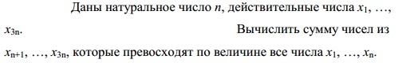
2. 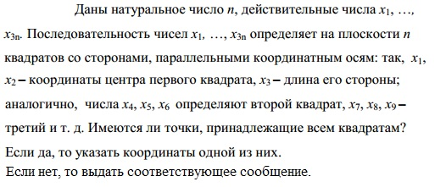
3. 
4. 
5. 
6. 
7. 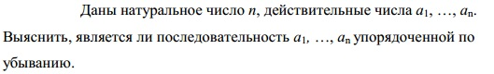
8. 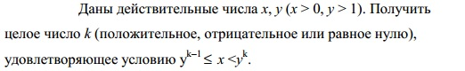
9. 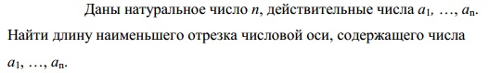
10. 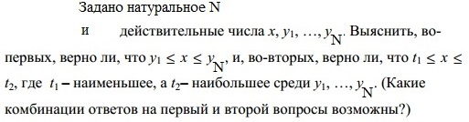
11. 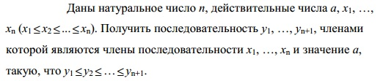
12. 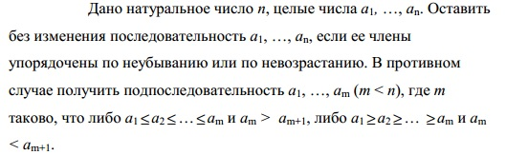
13. 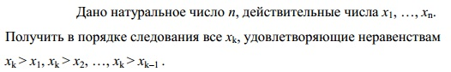
14. 
15. 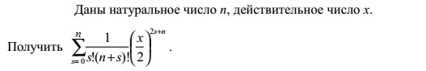
16. 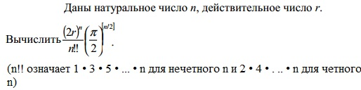

|  |
| --- |
| **ПІДВИЩЕНА СКЛАДНІСТЬ** |

1. 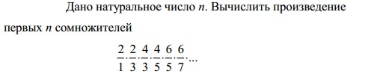
2. 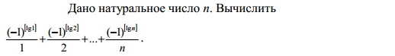
3. 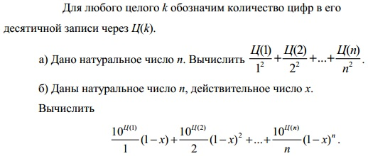
4. 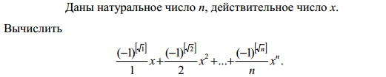
5. 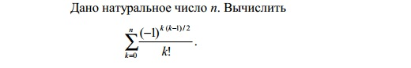
6. 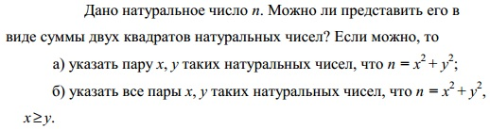
7. 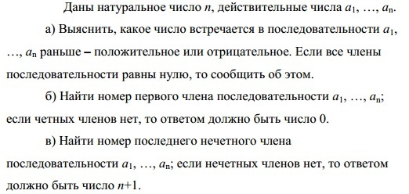
8. 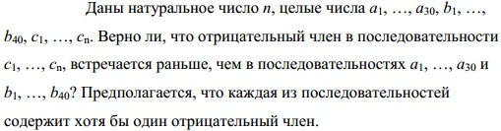
9. 